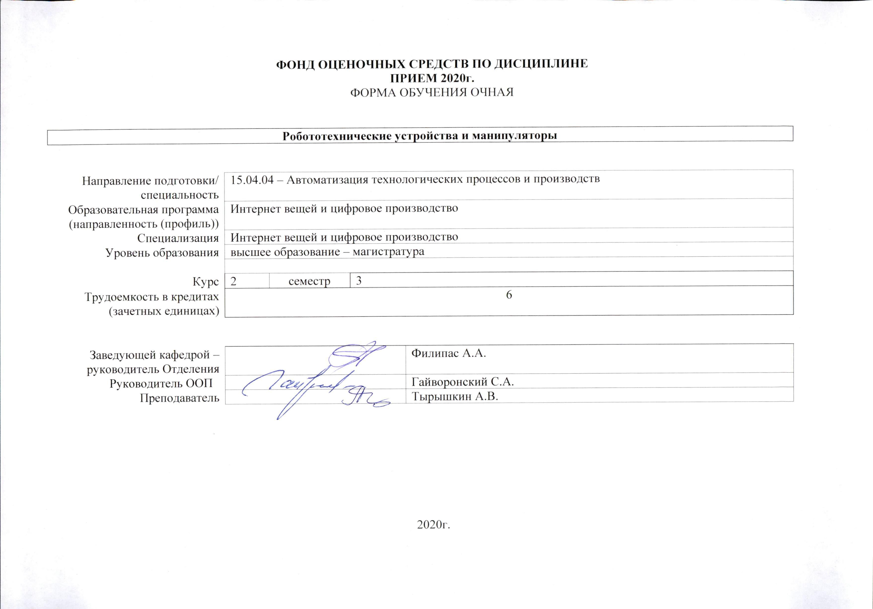
- Роль дисциплины «Робототехнические устройства и манипуляторы» в формировании компетенций выпускника:
Код компетенции | Наименование компетенции | Составляющие результатов освоения (дескрипторы компетенции)
 |  | Код | Наименование
ПК(У)-1 | способность разрабатывать технические задания на модернизацию и автоматизацию действующих производственных и технологических процессов и производств, технических средств и систем автоматизации, управления, контроля, диагностики и испытаний, новые виды продукции, автоматизированные и автоматические технологии ее производства, средства и системы автоматизации, управления процессами, жизненным циклом продукции и ее качеством | ПК(У)-1.В4 | Навыками проектирования простых программных алгоритмов и реализации их на языке программирования; наладки, настройки, регулировки, обслуживанию технических средств и систем управления; - навыками оформления результатов исследований и принятия соответствующих решений
 |  | ПК(У)-1.У4 | Проектировать простые программные алгоритмы и реализовывать их с помощью современных средств программирования, разрабатывать алгоритмы централизованного контроля координат технологического объекта реализовывать простые алгоритмы имитационного моделирования, работать с каким-либо из основных типов программных систем,
 |  | ПК(У)-1.З4 | Задачи и алгоритмы: централизованной обработки информации в автоматизированной системе управления технологическими процессами (АСУ ТП) отрасли, оптимального управления технологическими процессами с помощью электронно-вычислительных машин, синтаксис и семантику алгоритмического языка программирования, принципы и методологию построения алгоритмов программных систем; - принципы структурного и модульного программирования с поддержкой жизненного цикла программ, а также объектно-ориентированного программирования, принципы организации и состав программного обеспечения АСУ ТП, методику ее проектирования
ПК(У)-3 | способность: составлять описание принципов действия и конструкции устройств, проектируемых технических средств и систем автоматизации, управления, контроля, диагностики и испытаний технологических процессов и производств общепромышленного и специального назначения для различных отраслей национального хозяйства, проектировать их архитектурно-программные комплексы | ПК(У)-3.В3 | физической сущности явлений, происходящих в материалах в условиях производства и эксплуатации изделий из них под воздействием внешних факторов (нагрева, охлаждения, давления и т.д.), их влияние на структуру, а структуры – на свойства современных металлических и неметаллических материалов
 |  | ПК(У)-3.У3 | применять физико-математические методы для решения задач в области автоматических систем, управления жизненным циклом продукции и ее качеством с применением стандартных программных средств
 |  | ПК(У)-3.З3 | Физической сущностью явлений, происходящих в материалах в условиях производства и эксплуатации изделий из них под воздействием внешних факторов

- Показатели и методы оценивания
Планируемые результаты обучения по дисциплине |  | Код контролируемой компетенции (или ее части) | Наименование раздела дисциплины | Методы оценивания (оценочные мероприятия)
Код | Наименование
РД-1 | способность: выполнять анализ состояния и динамики функционирования средств и систем автоматизации, контроля, диагностики, испытаний и управления качеством продукции, метрологического и нормативного обеспечения производства, стандартизации и сертификации с применением надлежащих современных методов и средств анализа, исследовать причины брака в производстве и разрабатывать предложения по его предупреждению и устранению | ПК(У)-1 | Раздел 1. Промышленные роботы и манипуляторы  Раздел 2. Сферы и примеры использования робототехнических систем | Зачет, устный опрос студентов, коллоквиум
РД-2 | способность организовывать контроль работ по наладке, настройке, регулировке, опытной проверке, регламенту, техническому, эксплуатационному обслуживанию оборудования, средств и систем автоматизации, контроля, диагностики, испытаний, управления и программного обеспечения, а также обеспечивать практическое применение современных методов и средств определения эксплуатационных характеристик оборудования, технических средств и систем | ПК(У)-3 | Раздел 1. Промышленные роботы и манипуляторы  Раздел 2. Сферы и примеры использования робототехнических систем | Зачет, устный опрос студентов, коллоквиум
РД-3 | способность: выполнять анализ состояния и динамики функционирования средств и систем автоматизации, контроля, диагностики, испытаний и управления качеством продукции, метрологического и нормативного обеспечения производства, стандартизации и сертификации с применением надлежащих современных методов и средств анализа, исследовать причины брака в производстве и разрабатывать предложения по его предупреждению и устранению | ПК(У)-1 | Раздел 1. Промышленные роботы и манипуляторы  Раздел 2. Сферы и примеры использования робототехнических систем | Зачет, устный опрос студентов, коллоквиум

- Шкала оценивания
Порядок организации оценивания результатов обучения в университете регламентируется отдельным локальным нормативным актом – «Система оценивания результатов обучения в Томском политехническом университете (Система оценивания)» (в действующей редакции). Используется балльно-рейтинговая система оценивания результатов обучения. Итоговая оценка (традиционная и литерная) по видам учебной деятельности (изучение дисциплин, УИРС, НИРС, курсовое проектирование, практики) определяется суммой баллов по результатам текущего контроля и промежуточной аттестации (итоговая рейтинговая оценка - максимум 100 баллов).

Распределение основных и дополнительных баллов за оценочные мероприятия текущего контроля и промежуточной аттестации устанавливается календарным рейтинг-планом дисциплины.

Рекомендуемая шкала для отдельных оценочных мероприятий входного и текущего контроля
% выполнения задания | Соответствие традиционной оценке | Определение оценки
90%÷100% | «Отлично» | Отличное понимание предмета, всесторонние знания, отличные умения и владение опытом практической деятельности, необходимые результаты обучения сформированы, их качество оценено количеством баллов, близким к максимальному
70% - 89% | «Хорошо» | Достаточно полное понимание предмета, хорошие знания, умения и опыт практической деятельности, необходимые результаты обучения сформированы, качество ни одного из них не оценено минимальным количеством баллов
55% - 69% | «Удовл.» | Приемлемое понимание предмета, удовлетворительные знания, умения и опыт практической деятельности, необходимые результаты обучения сформированы, качество некоторых из них оценено минимальным количеством баллов
0% - 54% | «Неудовл.» | Результаты обучения не соответствуют минимально достаточным требованиям

Шкала для оценочных мероприятий экзамена
% выполнения заданий экзамена | Экзамен, балл | Соответствие традиционной оценке | Определение оценки
90%÷100% | 18 ÷ 20 | «Отлично» | Отличное понимание предмета, всесторонние знания, отличные умения и владение опытом практической деятельности, необходимые результаты обучения сформированы, их качество оценено количеством баллов, близким к максимальному
70% - 89% | 14 ÷ 17 | «Хорошо» | Достаточно полное понимание предмета, хорошие знания, умения и опыт практической деятельности, необходимые результаты обучения сформированы, качество ни одного из них не оценено минимальным количеством баллов
55% - 69% | 11 ÷ 13 | «Удовл.» | Приемлемое понимание предмета, удовлетворительные знания, умения и опыт практической деятельности, необходимые результаты обучения сформированы, качество некоторых из них оценено минимальным количеством баллов
0% - 54% | 0 ÷ 10 | «Неудовл.» | Результаты обучения не соответствуют минимально достаточным требованиям

- Перечень типовых заданий
№ п/п | Оценочные мероприятия | Примеры типовых контрольных заданий
 | Практическая работа | 1. ГОСТ 30097-93. Роботы промышленные. Системы координат и направления движений  2. Конструктивное исполнение манипуляторов  3. Системы управления роботами. Интерфейсы и протоколы  4. Применение промышленных роботов на основных технологических операциях
 | Лабораторная работа | 1. Прямоугольная (декартовая) система координат  2. Цилиндрическая система координат  3. Сферическая (полярная) система координат робота  4. Учебное программирование промышленных роботов  5. Автономное программирование промышленных роботов  6. Аналитический режим программирование промышленных роботов
 | Экзамен | 1. Общее устройство промышленных роботов  2. Классификация промышленных роботов  3. Применение средств робототехники в промышленности  4. Системы управления робототехническими комплексами

- Методические указания по процедуре оценивания
№ п/п | Оценочные мероприятия | Процедура проведения оценочного мероприятия и необходимые методические указания
 | Практическая работа | Практическая работа включает в себя правильность решения поставленных задач, умение дифференцирования необходимых данных.
 | Лабораторная работа | Защита лабораторной работы проводится в формате устного опроса. Опрос включают в себя теоретические вопросы по материалу работы и практические задания, выполняемые на лабораторном оборудовании
 | Экзамен | Экзаменационный билет включает в себя два теоретических вопроса и одно практическое задание. Ответы на теоретические вопросы записываются и передаются преподавателю. Практическое задание выполняется на компьютере после завершения студентом теоретической части экзамена.

